こぶちさわ馬のまち祭り
フリーマーケット出店者募集要項

“食べもの、飲みもの、野菜などと馬をテーマにした出店を募集します“
馬にちなんだ商品、飾り、コスチュームなど、祭りを盛り上げて下さる方大歓迎！！

1．日時 | 平成29年9月24日(日) 午前10時～午後3時
2．場所 | 山梨県馬術競技場（北杜市小淵沢町10060-3）
3．募集店数 | 約30区画(予定)
4．出店料 | 1区画1,000円 軽トラック・ワゴン（2.5mx5.0m）、又は、テント(2.5mx2.5m)  ※別に駐車場は用意します。  ※当日、搬入・設営の際に出店料をお支払い下さい。
5．出店規制 | ①現場での調理・保管方法については、食品衛生法に抵触しないこと。現場では温める・盛り付けるなど、簡単な方法で計画して下さい。  ②水の使用は、供用・手洗い程度です。流し台の用意はありません。  ③火気使用は事前の申請が必要です。当日、消防署の現場視察があります。  ④電気(発電機)、ガスなどは全て自前で準備していただきます。
6. 応募条件 | 応募できる出店者は、以下の条件を全て満たしていることとします。  ①出品物は、安全かつ健全な食品・商品であること  ②注意事項を守り、周囲と楽しく参加できる方  ③責任者は18歳以上で、個人・グループ・団体であること  ④販売商品に対して責任を持ち、販売後のクレームにも対応できること  ⑤法令、公序良俗等に違反しないこと  ※その他、主催者が不適当と判断した場合は、出店をお断りする場合があります。
7. 注意事項 | ①責任者は、開催中は申込本人が参加・常駐すること(代理出店・代理出店申込は不可)  ②お祭りの進行を阻害する騒音とみなされる音響は禁止。ゴミは各自持ち帰ること  ③両替は出来ません。各自準備してください。貴重品は各自で管理してください。  ④荒天の場合、お祭り自体が中止になります。  ⑤スタッフの指示に従っていただけない場合、退場していただく場合があります。一部のルール違反が他の出店者、来場者への迷惑となりますので、ご理解をお願いします。
８．申込受付 | ①ウラ面の出店申込書に記入し、担当宛にFAXで送ってください。  ②締め切りは8月31日(木)、応募多数の場合には実行委員会にて抽選し、合否は9月  10日までに連絡をさせていただきます。
9．受付  お問い合わせ | こぶちさわ馬のまち祭り実行委員会 フリマ担当  ☎ 090-2332-3885 FAX 0551-36-2685 (小林千鶴子)
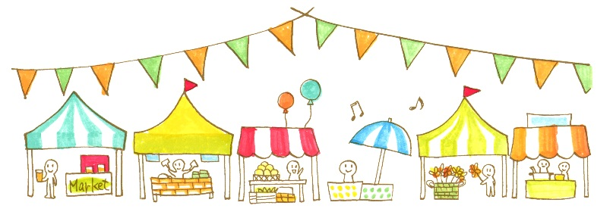
FＡＸ 0551(36)2685
・・・・・・・・・・・・・・・・・・・・・・・・・・・・・・・・・・・・・・・・・・・・・・・・・・・・・・・・・・・・・
こぶちさわ馬のまち祭り フリーマーケット出店申込書

上記応募要項に同意し、下記により出店を申し込みます。
店 名
住 所
氏 名
ＴＥＬ・ＦＡＸ | ＴＥＬ ＦＡＸ
E-mail
火気使用 | あり ・なし （ありの場合10号以上の消火器1本以上持参のこと）
取り扱い品目 | 品名 | 食品の場合、現場での調理方法
 | ①
 | ②
 | ③
 | ④
 | ⑤
 | ⑥
その他特記事項

